ФЕДЕРАЛЬНОЕ АГЕНТСТВО ПО ОБРАЗОВАНИЮ

РОССИЙСКОЙ ФЕДЕРАЦИИ

ВОРОНЕЖСКИЙ ГОСУДАРСТВЕННЫЙ ТЕХНИЧЕСКИЙ УНИВЕРСИТЕТ

Естественно-гуманитарный факультет

Кафедра САУМС

КУРСОВАЯ РАБОТА

По дисциплине

«Управление в биологических и медицинских системах»

Тема

Исследование систем автоматического управления

Выполнил студент БМ-031

Руководитель

Воронеж 2006г.

Введение

Для биологических систем характерной особенностью является сохранительные свойства, поддерживающие их стационарное состояние и обеспечивающие постоянство внутренней среды на основе гомеостаза, являющегося результатом одновременного действия регуляторных механизмов, работающих по принципу автоматических регуляторов с обратной связью.

Особенности биосистем и задачи, которые ставятся при исследовании, обуславливают необходимость их анализа. При проектировании биологических систем решаются задачи анализа и синтеза, оценка устойчивости и качества, а в ряде случаев и физиологических систем, на основе теории автоматизированного регулирования и управления.

**При выполнении данной работы мы проведем исследование свойств автоматической системы управления, построим основные характеристики системы, проанализируем ее на устойчивость и качество регулирования, определим запас устойчивости по амплитуде и по фазе.**

**Во второй части** мы рассматриваем применение методов теории игр для рационального принятия решения на конкретном примере.

**Математические расчеты построение графиков, произведенные в курсовой работе, выполняются с помощью пакета MathCAD 2001 Professional.**

# Краткие теоретические сведения

**Теория автоматического управления и регулирования – наука, которая изучает процессы управления, методы их исследования и основы проектирования автоматических систем, работающих по замкнутому циклу, в любой области техники. Для составления уравнений динамики системы автоматического управления (САУ) и регулирования разбиваются на звенья.**

**Основные типы звеньев делятся на три группы: позиционные, дифференцирующие и интегрирующие.**

**Позиционными звеньями называются такие, в передаточной функции которых**

, (1)

многочлены N(s) и L(s) имеют свободные члены равные 1, то есть звенья обладают статической характеристикой  (при ), определяющей их установившееся состояние (свойство позиционности).

У дифференцирующих звеньев в этом выражении отсутствует свободный член числителя, то есть для однократно дифференцирующего звена передаточная функция

 (2)

Передаточная функция интегрирующих звеньев имеет соответствующий вид:

 (3)

или

, (4)

где L(s) имеет свободный член, равный 1, как и N(s).

Для изучения системы автоматического управления необходимо сначала рассмотреть разомкнутую цепь звеньев. Путём преобразования схемы необходимо получить передаточную функцию разомкнутой цепи звеньев. При этом пользуются следующими правилами преобразования.

Передаточная функция последовательно соединённых звеньев равна произведению передаточных функций всех звеньев:

. (5)

Передаточная функция параллельно соединённых звеньев сумме передаточных функций всех звеньев:

. (6)

Передаточная функция звеньев, охваченных обратной связью равна произведению передаточных функций всех звеньев прямой цепи, делённому на единицу плюс/минус произведение передаточной функции обратной связи на передаточную функцию охватываемого ею звена:

. (7)

Передаточная функция замкнутой системы, охваченной единичной обратной связью по возмущающему воздействию, равна передаточной функции разомкнутой системы, делённой на единицу плюс передаточная функция разомкнутой системы:

. (8)

Характеристическое уравнение представляет собой знаменатель передаточной функции, приравненный к нулю.

На любую автоматическую систему всегда действуют различные внешние возмущения, которые могут нарушать её нормальную работу. Правильно спроектированная система должна устойчиво работать при всех внешних возмущениях.

Определение устойчивости, данное Ляпуновым – невозмущённое движение называют устойчивым по отношению к переменным xi, если при всяком произвольно заданном положительном числе Е, как бы мало оно ни было, можно выбрать другое такое положительное число, что при всяких возмущениях xi0, удовлетворяющих условию

, (9)

и при любом , будет выполняться неравенство

, (10)

в противном случае движение неустойчиво.

Условие устойчивости линейных систем формулируется следующим образом. Для того чтобы система была устойчива необходимо и достаточно, чтобы все корни её характеристического уравнения были левыми. Вычисление корней просто лишь для характеристического уравнения первой и второй степени. Поэтому важное значение приобретают правила, которые позволяют определить устойчивость системы без вычисления корней. Эти правила - критерии устойчивости. С помощью критериев устойчивости можно не только установить, устойчива система или нет, но и выяснить, как влияют на устойчивость те или иные параметры и структурные изменения в системе.

Критерии устойчивости могут быть разделены на алгебраические и частотные.

В процессе выполнения курсовой работы необходимо исследовать систему на устойчивость по критериям Рауса, Гурвица, Михайлова, Найквиста. Для устойчивой системы проводятся исследования по методу D-разбиения.

— По критерию Рауса для устойчивости системы автоматического управления необходимо и достаточно, чтобы коэффициенты первого столбца таблицы Рауса имели один и тот же знак. То есть при Ао > 0 были положительны.

— Для устойчивости системы по методу Гурвица необходимо и достаточно, чтобы все горизонтальные миноры определителя Гурвица были больше 0.

Частотные критерии позволяют судить об устойчивости системы по виду их частотных характеристик. Эти критерии являются графоаналитическими.

— Для устойчивости линейной системы N-гo порядка по критерию Михайлова необходимо и достаточно, чтобы кривая Михайлова проходила последовательно N квадрантов против часовой стрелки всё время окружая начало координат.

— Частотный критерий устойчивости (критерий Найквиста) базируется на частотных характеристиках разомкнутой цепи системы автоматического управления и даёт правила, согласно которым по виду частотной характеристики разомкнутой цепи можно судить об устойчивости замкнутой системы.

В инженерной практике широкое распространение получил анализ устойчивости систем автоматического управления, основанный на применении логарифмических частотных характеристик разомкнутой системы. Это обусловлено тем, что построение логарифмической частотной характеристики разомкнутых систем значительно проще, чем построение годографа амплитудно-фазовой характеристики.

При исследовании устойчивости большое практическое значение имеет построение областей устойчивости в области одного или каких-либо двух параметров, влияние которых на устойчивость исследуется. Для определения границ области устойчивости чаще используется метод D-разбиения.

Метод D-разбиения используется в том случае, когда требуется определить значения параметров для системы, которая заведомо должна быть устойчивой.

Исследование системы на качество регулирования является одним из основных при выполнении курсовой работы. В общем случае если система содержит релейный элемент, то она анализируется на качество регулирования с использованием фазового портрета. Если система не содержит релейных элементов, возможно исследование системы методом трапеций. Для этого в передаточной функции замкнутой системы выполняется замена . В итоге преобразование приводится к виду:

. (11)

Характеристика P(w) аппроксимируется отрезками прямых, при этом в окрестности экстремумов прямолинейные отрезки располагают параллельно оси частот. Из точки изломов, проводят линии таким образом, чтобы вещественная характеристика оказалась разбитой на несколько трапеций, частично наложенных одна на другую.

Для каждой i-ой трапеции определим . Из специальной таблицы находим значения hxi при соответствующих значениях dt. Истинный масштаб времени определяется путём пересчёта . Для каждой трапеции определяется

. (12)

Суммируя полученные характеристики hi(T) с учётом знаков, получаем переходную характеристику системы. Для полученной характеристики определяется перерегулирование:

. (13)

В ходе выполнения курсовой работы необходимо также определить характер переходного процесса.

# Практическая часть

# 

# 2.1 Исследование систем автоматического управления

## 

## 2.1.1 Исходные данные

Для выполнения курсовой работы дана следующая структурная схема системы автоматизированного управления, рисунок 1.

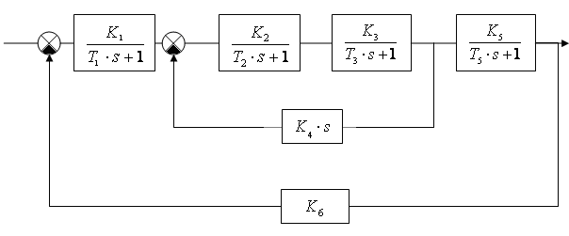

Рисунок 1 – Структурная схема системы автоматического управления.

Исходные значения коэффициентов приведены в табл.1.

Таблица 1 – Исходные данные

|  |  |  |  |  |  |  |  |  |  |  |  |
| --- | --- | --- | --- | --- | --- | --- | --- | --- | --- | --- | --- |
| К1 | К2 | К3 | К4 | К5 | К6 | Т1 | Т2 | Т3 | Т4 | Т5 | Т6 |
| 10 | 0,1 | 0,1 | 2 | 0,1 | 0,2 | 1 | 0,1 | 0,1 | 0,01 | 1 | 0,1 |

## 

## 2.1.2 Получение передаточной функции

Чтобы получить передаточную функцию разомкнутой и замкнутой систем преобразовали исходную схему.

Заменим передаточные функции звеньев автоматической системы на Wi, где i – порядковый номер звена, рисунок 2.

Звенья 2 и 3 соединены последовательно, поэтому их заменим одним звеном с передаточной функцией .

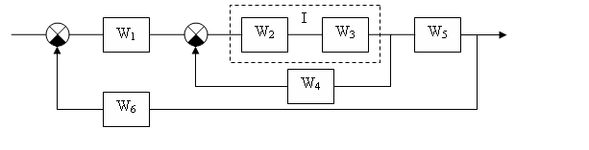

Рисунок 2 – Объединение звеньев: 2 и 3.

Далее полученное звено WI охваченое отрицательной обратной связью W4 объединить в , рисунок 3. В результате этого получится передаточная функция звена



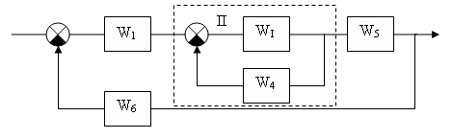

Рисунок 3 – Объединение звеньев: I и 4.

Теперь три последовательно соединенных звена заменим одним WIII рисунок 4, с передаточной функцией:



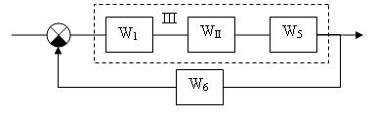

Рисунок 4 – Объединение звеньев: 1, II и 5.

В результате мы получим одно единственное звено, охваченное отрицательной обратной связью с передаточной функцией W6, рис.5.

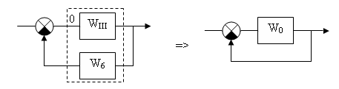

Рисунок 5 – Объединение звеньев: III и 6.

Выполним последнее структурное преобразование: объединим звено WIII и звено W6, рисунок 5:



Подставив значения Wi, получим:



т.е. передаточная функция разомкнутой системы имеет вид:

 (14)

В результате мы получили звено с передаточной функцией W0, охваченное отрицательной единичной жесткой обратной связью. В этом случае передаточная функция замкнутой системы по управляющему воздействию примет вид



или

 (15)

## 2.1.3 Характеристические уравнения системы

Характеристическое уравнение системы – это приравненный к нулю знаменатель передаточной функции.

Для разомкнутой системы характеристическое уравнение имеет вид:

. (16)

Для замкнутой системы:

 (17)

Подставив в функцию (17) заданные значения, определим ее вид численном представлении:



Наше характеристическое уравнение имеет четвертый порядок, а его коэффициенты равны:



## 

## 2.1.4 Исследование САУ на устойчивость

Для устойчивой системы автоматического управления необходимо и достаточно, чтобы все корни характеристического уравнения замкнутой системы имели отрицательные вещественные части. Корни нашего характеристического уравнения равны:

;





.

Так как вышеуказанные требования выполняются, то исследуемую систему можно считать устойчивой.

## 2.1.5 Исследование САУ на устойчивость по критерию Рауса

Построим таблицу Рауса по характеристическому уравнению замкнутой системы. В первой строке этой таблицы записали в порядке возрастания индексов коэффициенты характеристического уравнения, имеющие четный индекс. Во второй строке – коэффициенты с не четными индексами. Любой из остальных коэффициентов таблицы определяется по формуле:

, ,

где k – индекс, означающий номер столбца, i – индекс, означающий номер строки. Причем число строк равно , где n – степень характеристического уравнения. В нашем случае  и .

Заполним таблицу Рауса, таблица 2. Определим недостающие коэффициенты, для чего вычислим:

;

.

Таблица 2 – Таблица Рауса.

|  |  |  |  |  |
| --- | --- | --- | --- | --- |
|  | Строка | Столбец | | |
| 1 | 2 | 3 |
|  | 1 |  |  |  |
|  | 2 |  |  |  |
|  | 3 |  |  |  |

Для устойчивости системы автоматического регулирования необходимо и достаточно, чтобы все коэффициенты первого столбца таблицы Рауса были одного знака, т.е. из таблицы 2 следует, что условие устойчивости по критерию Рауса выполняется – исследуемая система устойчива.

## 2.1.6 Исследование САУ на устойчивость по критерию Гурвица

Составим матрицу Гурвица из коэффициентов a0, a1, a2, a3, a4, в которой: главная диагональ состоит из коэффициентов характеристического уравнения, начиная с а1. Над главной диагональю располагаются коэффициенты с увеличивающимися индексами. Коэффициенты под главной диагональю – с уменьшающимися индексами.

;

;

;



Для устойчивости системы необходимо и достаточно, чтобы все диагональные миноры определителя Гурвица и сам определитель были положительными при а0>0. Как видно выполняется и это условие устойчивости системы, значит и по критерию Гурвица наша система устойчива.

## 2.1.7 Исследование САУ на устойчивость по критерию Михайлова

Получим вектор Михайлова , заменив в характеристическом уравнении замкнутой (17) цепи S на jw и выделив в полученном выражении вещественную и мнимую части:





Далее изменяя  от 0 до  построим годограф, рисунок 6(a,б)

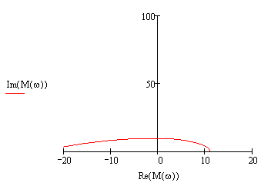

Рисунок 6 (а) – Годограф Михайлова в первой и во второй четверти



Рисунок 6(б) – Годограф Михайлова

Для устойчивости замкнутой системы автоматического управления необходимо и достаточно, чтобы годограф Михайлова начинался на положительной части действительной оси и проходил последовательно в положительном направлении, не попадая в начало координат столько квадрантов комплексной плоскости, каков порядок характеристического уравнения замкнутой цепи.

Получаем, что годограф Михайлова удовлетворяет условиям устойчивости: начинается на положительной части действительной оси (рис. 6(а)) и проходит в положительном направлении 4 квадранта, не попадая в начало координат.

Таким образом, замкнутая система устойчива по критерию Михайлова.

## 2.1.8 Исследование САУ на устойчивость по критерию Найквиста

Заменив в передаточной функции разомкнутой системы (14) S на jw, получим



Выделяя вещественную и мнимую части, получаем

. (18)

Обозначим через U(w) и V(w) действительную и мнимую части соответственно полученного выражения:

, (19)

. (20)

Построим в комплексной плоскости амплитудно-фазовую характеристику рисунок 7.

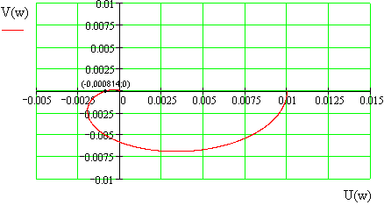

Рисунок 7 – Амплитудно-фазовая частотная характеристика

Так как АФЧХ не охватывает точку (-1;j0), то замкнутая система является устойчивой по критерию Найквиста.

В результате исследований системы автоматического регулирования на устойчивость можно сделать вывод, что система при данных значениях параметров устойчива по всем критериям, что подтверждает правильность выполненных расчетов и построений.

## 2.1.9 Определение запаса устойчивости по фазе и по модулю

В результате того, что параметры системы определяются приближенно и в процессе работы не остаются постоянными, то весьма большое значение имеет оценка удаления частотной характеристики от точки (-1;0). Это удаление характеризует запас устойчивости по фазе и запас устойчивости по модулю.

Для определения этих запасов на частотной характеристике разомкнутой системы, проводится окружность с центром в начале координат и с радиусом равным 1.

Запас по фазе равен углу, отсчитываемому от отрицательного направления оси абсцисс до точки пересечения графика с построенной окружностью. В нашем случае график АФЧХ не пересекает эту окружность, поэтому запас по фазе определить невозможно.

Запас по модулю определяется расстоянием от точки -1 до точки пересечения графика с отрицательной частью оси абсцисс. В нашем же случае график, как видно из рисунка 7, пересекает эту часть оси в точке имеющей значение (-0,00081366;0) и затем стремится к точке (0; 0). Поэтому в пределе при  можно сказать, что запас по модулю исследуемой системы равен – 0.999186340.

## 2.1.10 Определение запаса устойчивости по фазе и модулю по логарифмической АЧХ и ФЧХ

Пользуясь выражениями (19) и (20) найдем амплитудно-частотную характеристику разомкнутой системы автоматического управления:



Логарифмическая амплитудно-частотная характеристика имеет вид:



Теперь найдем фазовую частотную характеристику:



Графики ЛАЧХ и ФЧХ для удобства расчетов и наглядности объединили на рисунке 8.

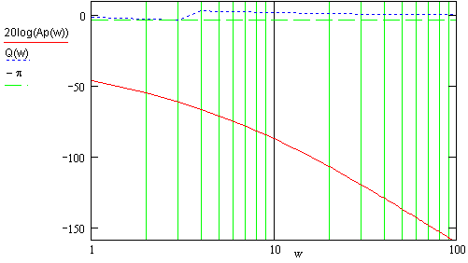

Рисунок 8 – Логарифмическая амплитудная и частотная характеристики разомкнутой системы

Для устойчивости в замкнутом состоянии необходимо и достаточно, чтобы логарифмические характеристики удовлетворяли условиям:





Так как наша логарифмическая АЧХ меньше нуля и не пересекает ось абсцисс при всех w=(0;∞), то мы пользуемся в данном случае только первым условием, которое выполняется. Делая вывод, мы не можем однозначно сказать, что система устойчива, это связано с невозможностью проверки выполнения условия 1.

Для нахождения запаса по амплитуде, необходимо определить точку пересечения фазовой зависимости с уровнем –π, т.е. определить w при которой = –π, в нашем случае w=3. далее подставив полученное значение в формулу для логарифмической амплитудной характеристики, получим значение запаса устойчивости по амплитуде в децибелах: 

Запас по фазе мы определить не можем, так как логарифмическая АЧХ меньше нуля и не пересекает ось абсцисс.

## 2.1.11 Метод D-разбиения

Метод D-разбиения дает нам возможность определить значения параметров, при которых исследуемая система автоматического регулирования будет работать устойчиво.

Разрешим характеристическое уравнение для замкнутой цепи (16)



относительно параметра К6:



Теперь в полученном выражении заменяем S на jw, выделяем действительную U(w) и мнимую V(w) части и задаваясь  от  до , строим граничную кривую рисунок 9:

,





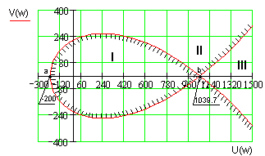

Рисунок 9 – Граничная кривая

Нанесем штриховку с левой стороны, двигаясь от  к , рисунок 9. В области I находятся все значения параметра К6 (-200..1039,7), которые делают систему устойчивой. Исходное значение входит в полученный интервал (a; b). В области II – значения параметра, которые приводят систему на границу устойчивости. В области III – значения параметра К6 для неустойчивой системы.

По результатам проведенных исследований на устойчивость автоматической системы управления, мы можем сказать, что данная система является устойчивой по все критериям, т.е. значения параметров звеньев оптимально сочетаются с положением самих звеньев в схеме АСУ.

## 2.1.12 Оценка качества регулирования. Метод трапеций

Оценку качества регулирования системы производят по кривой переходной характеристики, для этого формуле передаточной характеристики замкнутой системы (15) заменяем S на  получим

 (21)

Теперь выделяем в подученном выражении действительную часть U(w) и строим график обобщенной вещественной характеристики рисунок 10



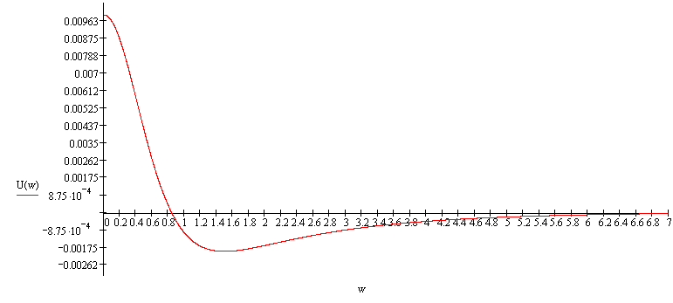

Рисунок 10 – Обобщенная вещественная характеристика

Произведем декомпозицию вещественной характеристики на 4 трапеций и определим для каждой из них частоту пропускания w0i, частоту равномерного пропускания wdi и начальную ординату P0i, рисунок 11. Вычислим для каждой трапеции наклон χi, который равен , табл.3.

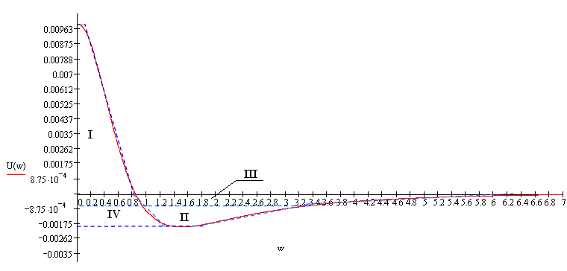

Рисунок 11 – Декомпозиция вещественной характеристики

Таблица 3 – Параметры i-ой трапеции

|  |  |  |  |  |
| --- | --- | --- | --- | --- |
|  |  |  |  |  |
| 1 | 0,1 | 0,85 | 0,0098 | 0,110,1 |
| 2 | 1,8 | 3,3 | -0,001224 | 0,55 |
| 3 | 3,3 | 6,3 | -0,000656 | 0,520,5 |
| 4 | 0,85 | 1,25 | -0,00188 | 0,680,7 |

Для каждой трапеции по значениям  находим  по таблицам -функций при соответствующих масштабах времени (приложение А). Далее переходим к переходной функции , которая определяется по формуле:



где .

Значения  и  представлены в приложениях А и В соответственно.

На рисунке 12 приведены график переходного процесса для каждой трапеции.



Рисунок 12 – Переходные процессы трапеций.

Теперь построим график искомого переходного процесса рисунок 13, а для этого сложим ординаты кривых (приложение С) для каждой из трапеций с учетом их знака



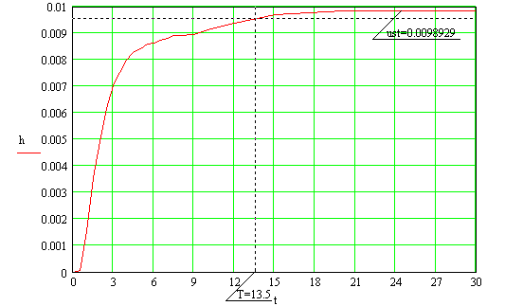

Рисунок 13 – Кривая переходного процесса исследуемой системы

По рисунку 13 не трудно определить, что характер регулирования нашей системы монотонный, поэтому из показателей качества регулирования мы будем определять только быстродействие Тp.

Быстродействие системы – это время, за которое регулируемая величина h достигает значения, соответствующего точке пересечения кривой с линией заданной ошибки ∆, где  от установившегося значения, после которой она не превышает этого значения. Так как установившееся значение величины h для исследуемой системы равно , то ошибка равна . Далее по кривой переходного процесса определяем быстродействие системы: с.

Перерегулирование системы δ=0.

# 2.2 Принятие решений на основе теории игр

Для рационального принятия решения о проведении хирургических операций при «остром животе», остром аппендиците, остром холецистите, закрытых травмах, онкологических и гинекологических заболеваниях одним из целесообразных подходов является применение теории игр, которую мы применим и в нашей работе.

Пусть имеется две стратегии А1 и А2 (терапия1 и терапия2, соответственно) и три состояния S1 ,S2 ,S3. Выигрыш аij при каждой паре стратегий (Ai,Sj) определяется по данным о пациентах (приложение D) и задается матрицей, приведенной в таблице 4. Требуется выбрать такую стратегию игрока, которая является наиболее выгодной для него.

Таблица 4.

|  |  |  |  |
| --- | --- | --- | --- |
| Ai Sj | S1 | S2 | S3 |
| А1 | 0.7 | 0.6 | 0.94 |
| А2 | 0.47 | 0.82 | 0.29 |

Риском rij игрока А при пользовании стратегией Ai в условиях Sj называется разность между выигрышем, который он получил бы, если знал условия Sj , и выигрышем, который он получит не зная их и выбирая стратегию Ai.Следовательно,

rij=βj+αij.

При поиске оптимальной стратегии игрока А в зависимости от выбранного показателя аij или rij либо максимизируется выигрыш либо минимизируется риск. Показатель полезности fij вычисляется в виде

fij= аi - rij.

На основании выше сказанного получим

Таблица 5.

|  |  |  |  |  |
| --- | --- | --- | --- | --- |
| Ai | Sj | S1 | S2 | S3 |
| А1 | 0.7 | 0.6 | 0.94 |  |
| А2 | 0.47 | 0.82 | 0.29 |  |





Матрица рисков Мr получается из Ма на основе соотношения



поэтому Мr имеет вид, представленный в таблице 6.

Таблица 6

|  |  |  |  |
| --- | --- | --- | --- |
| Ai Sj | S1 | S2 | S3 |
| А1 | 0 | 0.22 | 0 |
| А2 | 0.23 | 0 | 0.65 |

Теперь находим матрицу показателя полезности Мf = Ма - Мr, таблица 7.

Таблица 7

|  |  |  |  |  |
| --- | --- | --- | --- | --- |
| Ai | Sj | S1 | S2 | S3 |
| А1 | 0.7 | 0.38 | 0.94 |  |
| А2 | 0.24 | 0.82 | -0.36 |  |





Мы получили, что α ≠ β для матрицы Ма и α* ≠ β* для матрицы Мf , то есть в этих матрицах отсутствует седловая точка. А это значит, что необходимо применять смешанную стратегию. С точки зрения лечебного это означает, что врачу предлагается применять различные планы решения, а не просто наилучший план лечения.

Для нахождения Седловой точки в матрице Ма воспользуемся графическим методом. На плоскости XOY введем координат и на ОХ отложим отрезок единичной длинны А1А2, на каждой точке которого поставим в соответствие некоторую смешанную стратегию Sa. В точках А1 и А2 восстановим перпендикуляры и на них отложим выигрыши аij каждой из стратегии А1, А2 для каждого состояния S1 ,S2 ,S3.

Соединяя между собой точки состояния, получим три прямые расстояние, от которых до ОХ определяет удельный выигрыш при любом сочетании соответствующих стратегий рисунок 14.

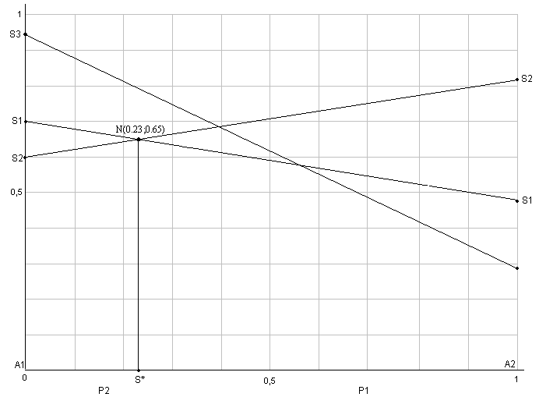

Рисунок 14 – Геометрическая интерпретация игры и ее решение

Далее определяем точки пересечения прямых стратегий, и выбираем ту точку, если опустить перпендикуляр из которой на ОХ, он не пересекал никаких линий.

В точке N пересекаются только две прямые соответствующие стратегиям S1 и S2 поэтому матрицу Ма можно свести к виду 2×2 таблица 8.

Таблица 8.

|  |  |  |
| --- | --- | --- |
| Ai Sj | S1 | S2 |
| А1 | 0,7 | 0.6 |
| А2 | 0.47 | 0.82 |

Определим теперь отношение вероятностей :



и полезность полезности j



То есть из проведенных расчетов видно, что врачу нужно применять терапию 1 в 3.5 раза чаще, чем терапию 2.

# 

# Заключение

В данной курсовой работе было произведено исследование системы автоматического регулирования на устойчивость и на качество регулирования. Устойчивость автоматической системы является необходимым, но недостаточным условием ее работоспособности. Поэтому всякую систему проверяют на качество регулирования. Под ним понимается выполнение системой за переходный процесс определенных показателей, из которых наиболее важными являются: статическая ошибка; характер переходного процесса; степень устойчивости; колебательность; перерегулирование и быстродействие. Проверив данную систему на устойчивость, по ряду критериев, и, дав оценку качеству регулирования, можно говорить об ее устойчивости и быстродействии.

Во второй части мы на конкретном примере, ознакомились с особенностями применения методов теории игр для рационального принятия решения.

# Список литературы

1. Управление в биологических и медицинских системах: Учеб. пособие / О.В. Родионов, Е.Д. Федорков, В.Н. Фролов, М.В. Фролов; под ред. Я.Е. Львовича. Воронеж: ВГТУ, 2002.
2. Автоматическое регулирование: Учеб. пособие / Н.Н. Иващенко. Москва 1973г.
3. Теория линейных систем автоматического регулирования и управления: Учеб. пособие / Е.П. Попов. Москва 1978г
4. Исследование систем автоматического управления: Методическое руководство к выполнению курсовой работы ВГТУ; Сост. О.В. Родионов, Е.Н. Коровин. Воронеж, 2003.

# Приложение А

Значения  для трапеций и соответствующие им 

|  |  |  |  |  |  |  |  |  |
| --- | --- | --- | --- | --- | --- | --- | --- | --- |
| Т | h1=0.1 | h2=0.55 | h3=0.5 | h4=0.7 | h1(t) | h2(t) | h3(t) | h4(t) |
| 0 | 0 | 0 | 0 | 0 | 0 | 0 | 0 | 0 |
| 0,5 | 0,176 | 0,255 | 0,24 | 0,267 | 0,001725 | -0,00031 | -0,00016 | -0,0005 |
| 1 | 0,34 | 0,49 | 0,461 | 0,519 | 0,003332 | -0,0006 | -0,0003 | -0,00098 |
| 1,5 | 0,494 | 0,706 | 0,665 | 0,74 | 0,004841 | -0,00086 | -0,00044 | -0,00139 |
| 2 | 0,628 | 0,878 | 0,831 | 0,919 | 0,006154 | -0,00107 | -0,00055 | -0,00173 |
| 2,5 | 0,739 | 1,01 | 0,967 | 1,05 | 0,007242 | -0,00124 | -0,00063 | -0,00197 |
| 3 | 0,828 | 1,1 | 1,061 | 1,131 | 0,008114 | -0,00135 | -0,0007 | -0,00213 |
| 3,5 | 0,892 | 1,145 | 1,115 | 1,165 | 0,008742 | -0,0014 | -0,00073 | -0,00219 |
| 4 | 0,937 | 1,158 | 1,141 | 1,163 | 0,009183 | -0,00142 | -0,00075 | -0,00219 |
| 4,5 | 0,96 | 1,141 | 1,138 | 1,132 | 0,009408 | -0,0014 | -0,00075 | -0,00213 |
| 5 | 0,977 | 1,107 | 1,117 | 1,084 | 0,009575 | -0,00135 | -0,00073 | -0,00204 |
| 5,5 | 0,986 | 1,064 | 1,09 | 1,032 | 0,009663 | -0,0013 | -0,00072 | -0,00194 |
| 6 | 0,981 | 1,102 | 1,051 | 0,984 | 0,009614 | -0,00135 | -0,00069 | -0,00185 |
| 6,5 | 0,98 | 0,982 | 1,018 | 0,948 | 0,009604 | -0,0012 | -0,00067 | -0,00178 |
| 7 | 0,978 | 0,957 | 0,992 | 0,927 | 0,009584 | -0,00117 | -0,00065 | -0,00174 |
| 7,5 | 0,98 | 0,944 | 0,974 | 0,922 | 0,009604 | -0,00116 | -0,00064 | -0,00173 |
| 8 | 0,983 | 0,941 | 0,966 | 0,932 | 0,009633 | -0,00115 | -0,00063 | -0,00175 |
| 8,5 | 0,989 | 0,948 | 0,964 | 0,951 | 0,009692 | -0,00116 | -0,00063 | -0,00179 |
| 9 | 0,996 | 0,961 | 0,968 | 0,976 | 0,009761 | -0,00118 | -0,00064 | -0,00183 |
| 9,5 | 1,004 | 0,977 | 0,975 | 1 | 0,009839 | -0,0012 | -0,00064 | -0,00188 |
| 10 | 1,009 | 0,993 | 0,982 | 1,02 | 0,009888 | -0,00122 | -0,00064 | -0,00192 |
| 10,5 | 1,013 | 1,005 | 0,988 | 1,033 | 0,009927 | -0,00123 | -0,00065 | -0,00194 |
| 11 | 1,015 | 1,014 | 0,993 | 1,039 | 0,009947 | -0,00124 | -0,00065 | -0,00195 |
| 11,5 | 1,016 | 1,017 | 0,996 | 1,037 | 0,009957 | -0,00124 | -0,00065 | -0,00195 |
| 12 | 1,015 | 1,018 | 0,997 | 1,029 | 0,009947 | -0,00125 | -0,00065 | -0,00193 |
| 12,5 | 1,013 | 1,015 | 0,997 | 1,017 | 0,009927 | -0,00124 | -0,00065 | -0,00191 |
| 13 | 1,012 | 1,012 | 0,997 | 1,005 | 0,009918 | -0,00124 | -0,00065 | -0,00189 |
| 13,5 | 1,011 | 1,008 | 0,998 | 0,995 | 0,009908 | -0,00123 | -0,00065 | -0,00187 |
| 14 | 1,01 | 1,005 | 0,999 | 0,987 | 0,009898 | -0,00123 | -0,00066 | -0,00186 |
| 14,5 | 1,011 | 1,003 | 1,002 | 0,983 | 0,009908 | -0,00123 | -0,00066 | -0,00185 |
| 15 | 1,012 | 1,002 | 1,005 | 0,983 | 0,009918 | -0,00123 | -0,00066 | -0,00185 |
| 15,5 | 1,013 | 1,001 | 1,008 | 0,985 | 0,009927 | -0,00123 | -0,00066 | -0,00185 |
| 16 | 1,015 | 1,001 | 1,01 | 0,99 | 0,009947 | -0,00123 | -0,00066 | -0,00186 |
| 16,5 | 1,016 | 1,001 | 1,011 | 0,995 | 0,009957 | -0,00123 | -0,00066 | -0,00187 |
| 17 | 1,016 | 1 | 1,012 | 0,999 | 0,009957 | -0,00122 | -0,00066 | -0,00188 |
| 17,5 | 1,016 | 0,998 | 1,009 | 1,002 | 0,009957 | -0,00122 | -0,00066 | -0,00188 |
| 18 | 1,015 | 0,997 | 1,008 | 1,004 | 0,009947 | -0,00122 | -0,00066 | -0,00189 |
| 18,5 | 1,014 | 0,995 | 1,005 | 1,005 | 0,009937 | -0,00122 | -0,00066 | -0,00189 |
| 19 | 1,013 | 0,993 | 1,001 | 1,004 | 0,009927 | -0,00122 | -0,00066 | -0,00189 |
| 19,5 | 1,012 | 0,992 | 0,998 | 1,003 | 0,009918 | -0,00121 | -0,00065 | -0,00189 |
| 20 | 1,011 | 0,992 | 0,995 | 1,003 | 0,009908 | -0,00121 | -0,00065 | -0,00189 |
| 20,5 | 1,01 | 0,994 | 0,994 | 1,002 | 0,009898 | -0,00122 | -0,00065 | -0,00188 |
| 21 | 1,01 | 0,996 | 0,993 | 1,002 | 0,009898 | -0,00122 | -0,00065 | -0,00188 |
| 21,5 | 1,01 | 0,999 | 0,994 | 1,002 | 0,009898 | -0,00122 | -0,00065 | -0,00188 |
| 22 | 1,011 | 1 | 0,995 | 1,002 | 0,009908 | -0,00122 | -0,00065 | -0,00188 |
| 22,5 | 1,011 | 1,005 | 0,996 | 1,002 | 0,009908 | -0,00123 | -0,00065 | -0,00188 |
| 23 | 1,011 | 1,007 | 0,997 | 1,002 | 0,009908 | -0,00123 | -0,00065 | -0,00188 |
| 23,5 | 1,011 | 1,008 | 0,998 | 1,001 | 0,009908 | -0,00123 | -0,00065 | -0,00188 |
| 24 | 1,01 | 1,007 | 0,999 | 0,999 | 0,009898 | -0,00123 | -0,00066 | -0,00188 |
| 24,5 | 1,009 | 1,006 | 1 | 0,998 | 0,009888 | -0,00123 | -0,00066 | -0,00188 |
| 25 | 1,008 | 1,004 | 1 | 0,996 | 0,009878 | -0,00123 | -0,00066 | -0,00187 |
| 25,5 | 1,007 | 1,002 | 1 | 0,995 | 0,009869 | -0,00123 | -0,00066 | -0,00187 |
| 26 | 1,006 | 0,999 | 1 | 0,995 | 0,009859 | -0,00122 | -0,00066 | -0,00187 |

# 

# Приложение В

Значение времени для 

|  |  |  |  |  |
| --- | --- | --- | --- | --- |
| Т | t1 | t2 | t3 | t4 |
| 0 | 0 | 0 | 0 | 0 |
| 0,5 | 0,588235 | 0,151515 | 0,079365 | 0,4 |
| 1 | 1,17647 | 0,30303 | 0,15873 | 0,8 |
| 1,5 | 1,764705 | 0,454545 | 0,238095 | 1,2 |
| 2 | 2,35294 | 0,606061 | 0,31746 | 1,6 |
| 2,5 | 2,941175 | 0,757576 | 0,396825 | 2 |
| 3 | 3,52941 | 0,909091 | 0,47619 | 2,4 |
| 3,5 | 4,117645 | 1,060606 | 0,555555 | 2,8 |
| 4 | 4,70588 | 1,212121 | 0,63492 | 3,2 |
| 4,5 | 5,294115 | 1,363636 | 0,714285 | 3,6 |
| 5 | 5,88235 | 1,515152 | 0,79365 | 4 |
| 5,5 | 6,470585 | 1,666667 | 0,873015 | 4,4 |
| 6 | 7,05882 | 1,818182 | 0,95238 | 4,8 |
| 6,5 | 7,647055 | 1,969697 | 1,031745 | 5,2 |
| 7 | 8,23529 | 2,121212 | 1,11111 | 5,6 |
| 7,5 | 8,823525 | 2,272727 | 1,190475 | 6 |
| 8 | 9,41176 | 2,424242 | 1,26984 | 6,4 |
| 8,5 | 9,999995 | 2,575758 | 1,349205 | 6,8 |
| 9 | 10,58823 | 2,727273 | 1,42857 | 7,2 |
| 9,5 | 11,17647 | 2,878788 | 1,507935 | 7,6 |
| 10 | 11,7647 | 3,030303 | 1,5873 | 8 |
| 10,5 | 12,35294 | 3,181818 | 1,666665 | 8,4 |
| 11 | 12,94117 | 3,333333 | 1,74603 | 8,8 |
| 11,5 | 13,52941 | 3,484848 | 1,825395 | 9,2 |
| 12 | 14,11764 | 3,636364 | 1,90476 | 9,6 |
| 12,5 | 14,70588 | 3,787879 | 1,984125 | 10 |
| 13 | 15,29411 | 3,939394 | 2,06349 | 10,4 |
| 13,5 | 15,88235 | 4,090909 | 2,142855 | 10,8 |
| 14 | 16,47058 | 4,242424 | 2,22222 | 11,2 |
| 14,5 | 17,05882 | 4,393939 | 2,301585 | 11,6 |
| 15 | 17,64705 | 4,545455 | 2,38095 | 12 |
| 15,5 | 18,23529 | 4,69697 | 2,460315 | 12,4 |
| 16 | 18,82352 | 4,848485 | 2,53968 | 12,8 |
| 16,5 | 19,41176 | 5 | 2,619045 | 13,2 |
| 17 | 19,99999 | 5,151515 | 2,69841 | 13,6 |
| 17,5 | 20,58823 | 5,30303 | 2,777775 | 14 |
| 18 | 21,17646 | 5,454545 | 2,85714 | 14,4 |
| 18,5 | 21,7647 | 5,606061 | 2,936505 | 14,8 |
| 19 | 22,35293 | 5,757576 | 3,01587 | 15,2 |
| 19,5 | 22,94117 | 5,909091 | 3,095235 | 15,6 |
| 20 | 23,5294 | 6,060606 | 3,1746 | 16 |
| 20,5 | 24,11764 | 6,212121 | 3,253965 | 16,4 |
| 21 | 24,70587 | 6,363636 | 3,33333 | 16,8 |
| 21,5 | 25,29411 | 6,515152 | 3,412695 | 17,2 |
| 22 | 25,88234 | 6,666667 | 3,49206 | 17,6 |
| 22,5 | 26,47058 | 6,818182 | 3,571425 | 18 |
| 23 | 27,05881 | 6,969697 | 3,65079 | 18,4 |
| 23,5 | 27,64705 | 7,121212 | 3,730155 | 18,8 |
| 24 | 28,23528 | 7,272727 | 3,80952 | 19,2 |
| 24,5 | 28,82352 | 7,424242 | 3,888885 | 19,6 |
| 25 | 29,41175 | 7,575758 | 3,96825 | 20 |
| 25,5 | 29,99999 | 7,727273 | 4,047615 | 20,4 |
| 26 | 30,58822 | 7,878788 | 4,12698 | 20,8 |

# 

# Приложение С

Значения  и  используемые при сложении составляющих переходного процесса

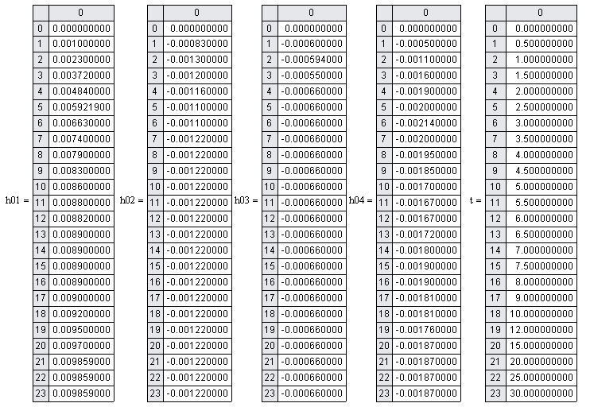

# Приложение D

Данные о пациентах для принятия решений по теории и игр

|  |  |  |  |  |  |  |  |
| --- | --- | --- | --- | --- | --- | --- | --- |
| Пациент | Терапия |  |  |  |  |  |  |
| (Аi) | Состояние (Sj) | Эффективность | Пациент | Терапия (Аi) | Состояние (Sj) | Эффективность |  |
|  | 1 | 1 | + |  | 1 | 1 | - |
|  | 2 | 3 | + |  | 2 | 1 | - |
|  | 2 | 2 | + |  | 1 | 3 | + |
|  | 1 | 1 | - |  | 1 | 1 | + |
|  | 1 | 3 | + |  | 2 | 3 | - |
|  | 2 | 1 | + |  | 1 | 2 | + |
|  | 1 | 2 | + |  | 2 | 2 | - |
|  | 2 | 2 | + |  | 1 | 3 | + |
|  | 2 | 3 | - |  | 1 | 1 | - |
|  | 2 | 1 | - |  | 2 | 2 | + |
|  | 1 | 3 | + |  | 2 | 3 | - |
|  | 1 | 1 | + |  | 2 | 1 | + |
|  | 2 | 3 | - |  | 1 | 2 | - |
|  | 1 | 2 | - |  | 1 | 1 | + |
|  | 2 | 2 | + |  | 2 | 2 | + |
|  | 1 | 3 | - |  | 1 | 3 | + |
|  | 2 | 1 | - |  | 1 | 2 | - |
|  | 2 | 3 | - |  | 2 | 3 | - |
|  | 1 | 1 | + |  | 2 | 1 | + |
|  | 2 | 1 | + |  | 2 | 2 | + |
|  | 1 | 3 | + |  | 1 | 3 | + |
|  | 2 | 2 | + |  | 2 | 1 | - |
|  | 1 | 2 | + |  | 2 | 3 | - |
|  | 2 | 3 | - |  | 1 | 1 | + |
|  | 2 | 1 | - |  | 2 | 2 | + |
|  | 1 | 3 | + |  | 1 | 2 | - |
|  | 2 | 3 | + |  | 1 | 3 | + |
|  | 2 | 1 | - |  | 2 | 1 | - |
|  | 1 | 2 | - |  | 1 | 1 | + |
|  | 1 | 1 | + |  | 2 | 2 | - |
|  | 2 | 3 | - |  | 1 | 2 | + |
|  | 2 | 2 | + |  | 1 | 3 | + |
|  | 2 | 1 | - |  | 1 | 1 | + |
|  | 2 | 1 | + |  | 2 | 2 | + |
|  | 1 | 2 | + |  | 1 | 3 | + |
|  | 2 | 3 | + |  | 2 | 3 | + |
|  | 1 | 1 | - |  | 1 | 1 | + |
|  | 2 | 2 | + |  | 1 | 2 | + |
|  | 2 | 1 | + |  | 1 | 3 | + |
|  | 1 | 3 | + |  | 2 | 3 | - |
|  | 2 | 1 | + |  | 1 | 2 | + |
|  | 1 | 1 | + |  | 2 | 2 | + |
|  | 2 | 1 | + |  | 2 | 2 | - |
|  | 2 | 3 | + |  | 1 | 3 | + |
|  | 1 | 2 | + |  | 1 | 2 | + |
|  | 1 | 1 | - |  | 2 | 3 | - |
|  | 2 | 2 | + |  | 2 | 2 | + |
|  | 1 | 3 | + |  | 1 | 3 | + |
|  | 2 | 3 | - |  | 1 | 1 | + |
|  | 2 | 1 | - |  | 1 | 2 | - |